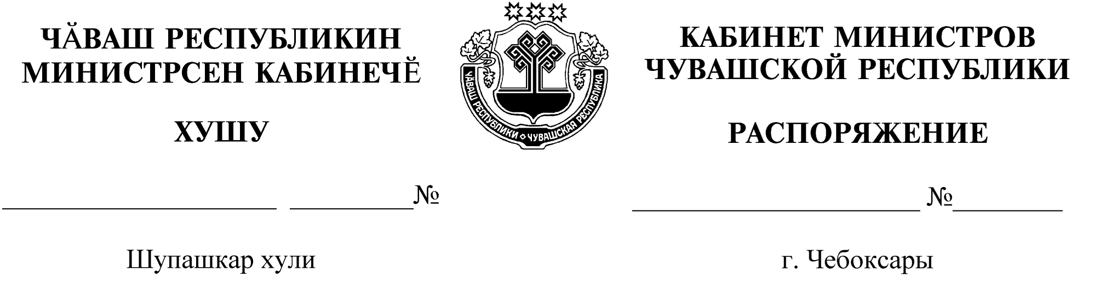
1108-р

30.12.2019

1108-р

30.12.2019

1. Признать утратившим силу распоряжение Кабинета Министров Чувашской Республики от 29 декабря 2018 г. № 1018-р.
2. Настоящее распоряжение вступает в силу с 1 января 2020 года.

Председатель Кабинета Министров
Чувашской Республики И.Моторин

